Муниципальное бюджетное общеобразовательное учреждение средняя
общеобразовательная школа (военвед) г. Зернограда

Интеллектуальная игра-урок по биологии
для параллели 5 классов
«Наш прекрасный и интересный мир»

подготовила:
учитель биологии
Макарова Елена Викторовна

Зерноград 2022
Интеллектуальная игра - прекрасное средство мотивации к самостоятельной поисковой и исследовательской деятельности.
Правильно организованная интеллектуальная игра способна сплотить детский коллектив, повысить мотивацию к изучаемому предмету, интеллектуальному досугу, повысить авторитет педагога.
Цель урока: научить учащихся высказываться по ситуации, решать биологические задачи и применять свои знания полученные в процессе обучения на уроках биологии.
Обучающие цели:
- закрепить полученные знания за первый изученный блок курса биологии 5 класса.
Развивающие цели:
- развивать понятия о многообразии живых организмов;
- продолжить развитие основных биологических понятий, элементов творческой деятельности через погружение в решение проблемных вопросов и вовлечение школьников в самостоятельную и игровую работу частично-поискового и исследовательского характера.
Воспитательные цели:
- воспитывать любовь к природе и окружающему миру;
- развивать умения слушать и слышать других, уважение к мнению товарищей, умение работать сплоченно в команде.

Личностные результаты:
- ученики готовы к восприятию научной картины окружающего их мира, к саморазвитию и самообразованию;
- формируется ответственное отношение к выполнению учебных задач и выполнению поставленных в ходе обучения задач;
- показывают отличные коммуникативные навыки, уважение по отношению к товарищам и слаженную работу в команде.
Метапредметные результаты:
- выстраивают учебный процесс под руководством учителя и работают в соответствии с ним;
- выдвигают оригинальные ответы на поставленные вопросы;
- выделяют главные признаки изученных в ходе обучения понятий;
- проводят работу с информацией и преобразуют её;
- находят и выстраивают причинно-следственные связи;
- оценивают проведенную работу свою, а также своих одноклассников в команде.
Предметные результаты:
- знают основные биологические понятия, называют и отличают приборы, используемые в биологических исследованиях, различают и характеризуют особенности сред обитания;
- имеют общие начальные знания по биологии;
- называют примеры приборов используемых в различных методах биологических исследований, перечисляют среды обитания.
Задачи:
- Вовлекать обучающихся в творческую деятельность по изучению биологии в школе.
- Повышать интересен к изучению предмета биологии.
- Развивать любознательность, умение работать с дополнительной литературой по биологии
- Содействие нравственному, эстетическому воспитанию и способствовать сплочению в коллективе.
Тип урока:
По ведущей дидактической цели: урок изучения пройденного материала.
По способу организации деятельности: индивидуально-групповой.
По ведущему методу обучения: игровой.

Средства обучения:
Учебник: «Биология. Бактерии, грибы, растения, 5 класс», В. В. Пасечник, М., Дрофа, 2014 г.
Дополнительный текстовый материал.
Презентация, карточки.

Технологическая карта урока-игры по биологии в 5 классе
по теме «Наш прекрасный и интересный мир»

Учитель делит класс на 2 команды:
- Здравствуйте, ребята. Сегодня наш урок будет не только полезным и интересным, но захватывающим и полным ярких эмоций. Сейчас я поделю вас на 2 команды.
Учитель делит детей на 2 команды и предлагает выбрать капитаном и придумать названия.
- Капитаны выбраны. Команды получили свои названия. Так вперед по волнам знаний. К новым победам.

Задание № 1. Биологический диктант (вид письменной работы)
Расставьте правильно ударения в словах:
- Сосна
- Завязь
- Пихта
- Кислица
- Лиственница
- Хвоя
- Фазан
- Сазан
- Ветеринария
- Фотосинтез
Команда победитель получает 1 балл.

Задание № 2. Викторина по биологии (игра с ответами на вопрос)
- Увеличить может даже то, что глаз не увидит ни разу? Микроскоп
- Какого цвета цветки картофеля? Белого, сиреневого
- Какой процесс в природе дает всему живому кислород?
- Каких птиц больше всего на свете? Кур, воробьев
- Самая большая ягода? Арбуз
- Сколько крыльев у жука? 2 пары
- Крылья какой птицы покрыты чешуей? Пингвин
- Птица, бегающая под водой? Оляпка
- Самое быстрое морское животное? Дельфин
10.Из чего изготавливают кашу “Геркулес”. Овес
Команда победитель получает 2 балла.
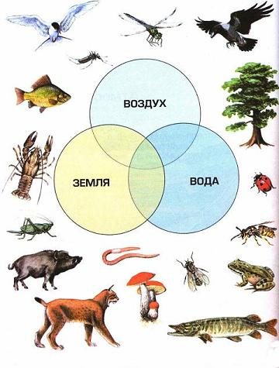
Задание № 3. Кто живет в какой среде.
Среда жизни – совокупность факторов живой и неживой природы, где обитает та или иная особь.
Необходимо установить кто из живых организмов обитает в какой среде.

Команда победитель получает 2 балла.

Учитель:
- Ребята вот закончилась наша командная игра. Результат узнать пора. Как думаете кто победил? Кто отличился в нашем турнире? Подсчитаем итоги и назовем команду победителя.

Карточка к заданию № 2

